

Прайс-лист

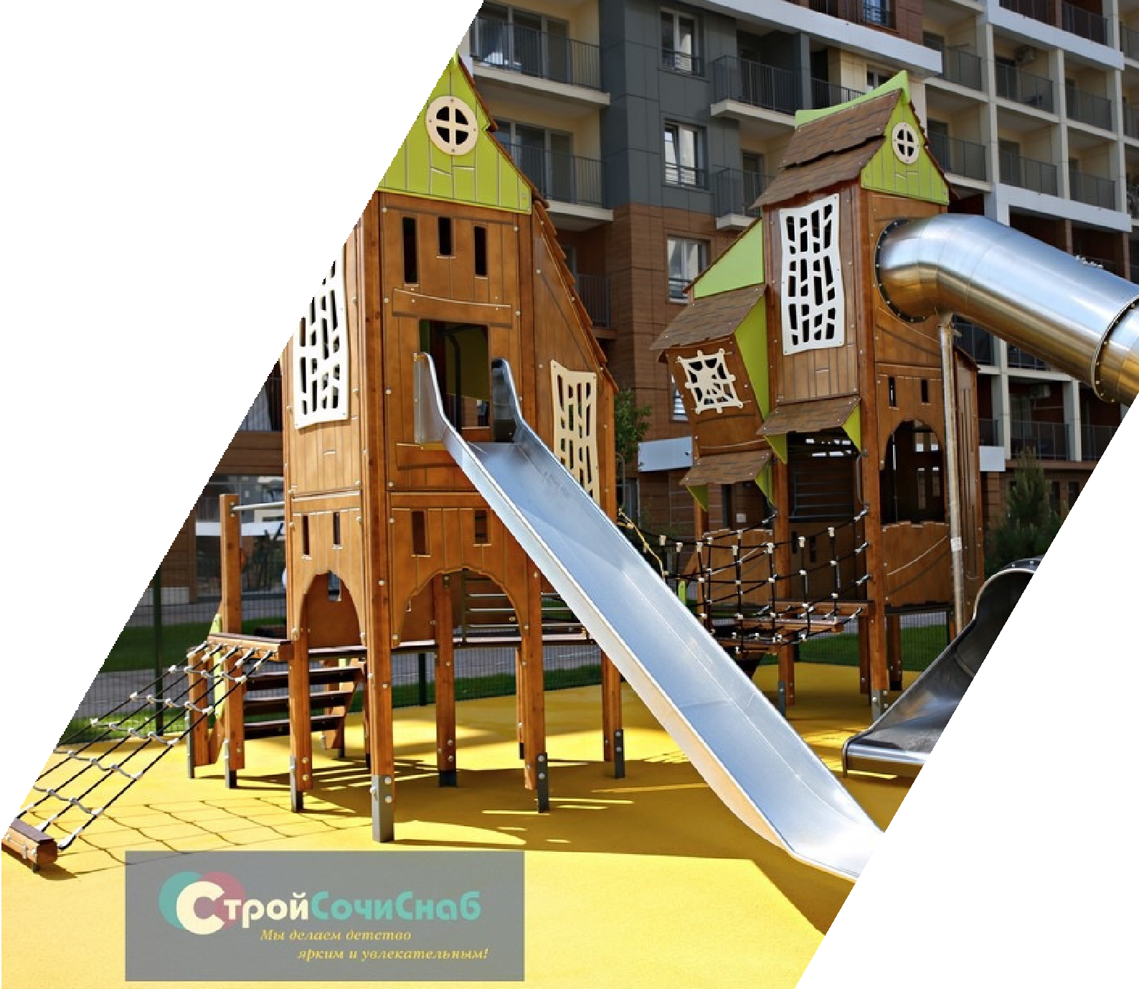
Современный подход к благоустройству уличного пространства для игр, отдыха и спорта

Качели

№ | Артикул | Наименование | Картинка | Размер | Цена, руб.
1 | 1102.4 | Качели с навесом «Пространство» | 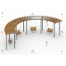  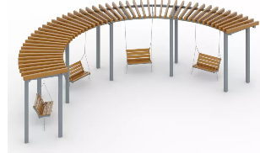 | 12200х5750х3150 | 2 003 948,10
2 | 1106 | Качели металлические простые с местом для 1 подвеса | 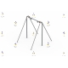  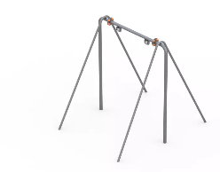 | 1650x1300x1450 | 28 688
3 | 1110.2 | Качели металлические тип-1 с местом для 1 подвеса | 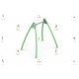  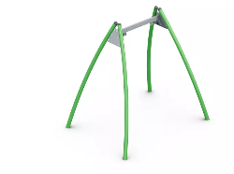 | 2300х1800х2200 | 64 345
4 | 1110.2.20 | Качели металлические тип-1 «Дуэт» | 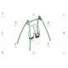  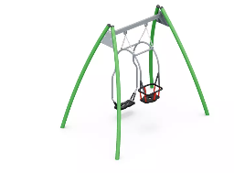 | 2600х1800х2200 | 121 395
5 | 1111.2 | Качели металлические тип-1 с местом для 2 подвесов | 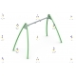  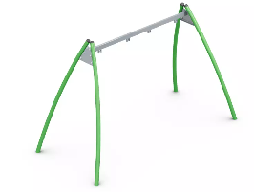 | 3700х1800х2200 | 69 594
6 | 1112.3 | Подвес резиновый | 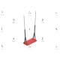  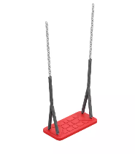 | 440х175х25 | 9 994
7 | 1112.3.001 | Подвес резиновый (зеленый) | 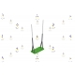  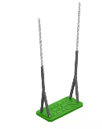 | 440х175х25 | 9 994
8 | 1112.3.002 | Подвес резиновый (черный) | 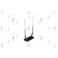  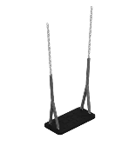 | 440х175х25 | 9 994
9 | 1112.4 | Подвес люлька | 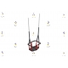  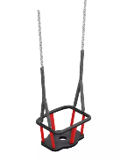 | 440х290х220 | 24 197
10 | 1112.8 | Подвес «Комфорт» | 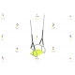  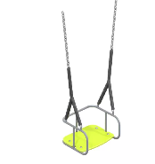 | 400х350х200 | 13 416
11 | 1112.8.005 | Подвес «Комфорт» серый цвет | 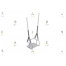  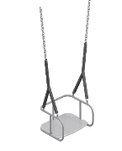 | 0 | 13 416
12 | 1113 | Качели металлические простые с местом для 2 подвесов | 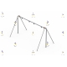  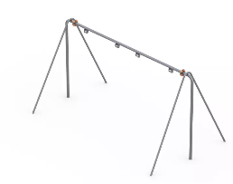 | 1700x2800x1450 | 31 246
13 | 1114 | Качели деревянные с местом для 1 подвеса | 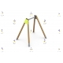  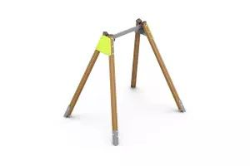 | 1700x2100x2100 | 57 349
14 | 1114.4 | Качели деревянные «Гусар русской армии» с местом для 1 подвеса | 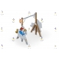  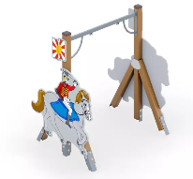 | 1720х1450х1900 | 77 390
15 | 1114.5 | Качели деревянные «Бородино» с местом для 1 подвеса | 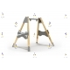  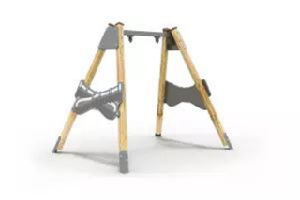 | 1700х2100х2100 | 74 451
16 | 1115 | Качели деревянные с местом для 2 подвесов | 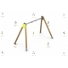  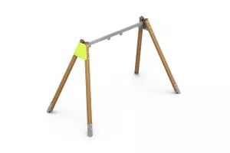 | 3400x1700x2100 | 63 682
17 | 1117 | Качели деревянные «Космос» с местом для 2 подвесов | 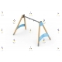  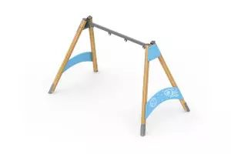 | 1700x3400x2100 | 78 429
18 | 1118 | Качели деревянные «Аэропорт» с местом для 2 подвесов | 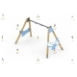  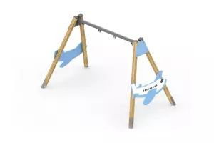 | 1700х3400х2100 | 87 728
19 | 1119 | Качели деревянные «ДПС» с местом для 2 подвесов | 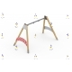  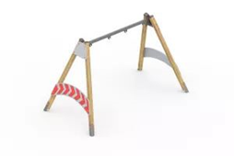 | 1700х3400х2100 | 78 429
20 | 1129 | Качели деревянные с местом для 2 подвесов «Гнездо + один на выбор» | 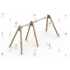  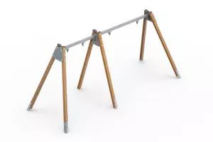 | 5000х1700х2100 | 123 408
21 | 1190 | Качели металлические тип-1 «Гнездо» для детей с ОВ | 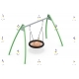  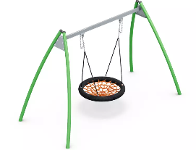 | 3700х1800х2200 | 158 722
22 | 1190.3 | Качели металлические тип-1 «Гнездо и место для 1 подвеса» | 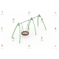  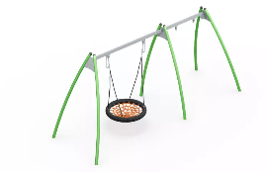 | 5050х1800х2200 | 205 934
23 | 1190.8.1 | Качели металлические тип-1 «Гнездо и место для 2 подвесов» | 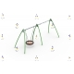  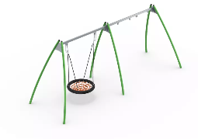 | 6250х1800х2200 | 229 022
24 | 1191 | Качели деревянн«Гнездо» | 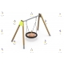  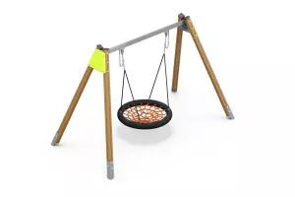 | 1700х3400х2100 | 154 288
25 | 1191.12 | Качели «Динозаврики» | 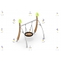  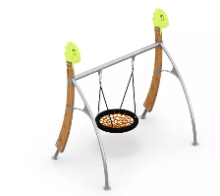 | 3150х2000х3000 | 262 141
26 | 1191.3 | Качели деревянные «Гнездо + 1 подвес» | 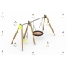  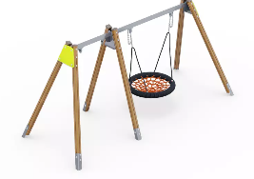 | 5000х1700х2100
27 | 1191.3.7 | Качели деревянные «Гнездо и место для 1 подвеса» | 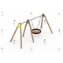  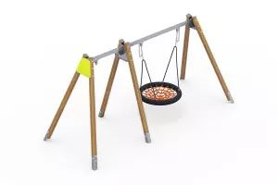 | 5000х1700х2100 | 203 313,2
28 | 1191.6 | Качели деревянные «Гнездо + 2 подвеса» | 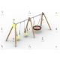  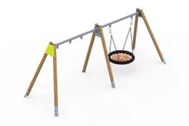 | 6150х1700х2100
29 | 1191.6.2 | Качели деревянные «Гнездо и место для 2 подвесов» | 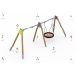  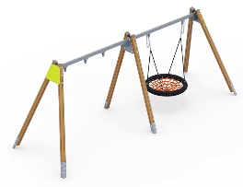 | 6150х1700х2100 | 210 290
30 | 1193 | Качели металлические тип-2 «Гнездо» | 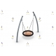  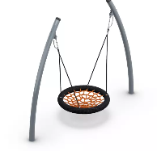 | 3000х1000х2300 | 218 306
31 | 1194.1 | Качели металлические тип-2 с резиновым подвесом | 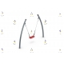  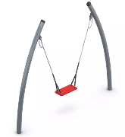 | 3000х175х2300 | 149 396
32 | 1194.2 | Качели металлические тип-2 с люлькой | 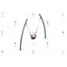  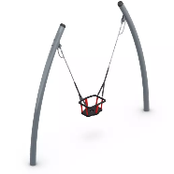 | 3000х290х2300 | 163 596
33 | 1194.3 | Качели металлические тип-2 с подвесом «Комфорт» | 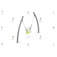  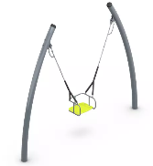 | 3000х350х2300 | 152 814
34 | 1195 | Качели на круглых столбах | 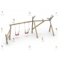  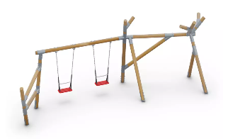 | 3460х7350х2850 | 621 224
35 | 1195.2 | Качели на круглых столбах «Гнездо» | 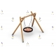  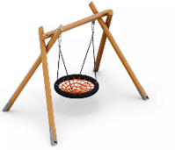 | 3300х2100х2400 | 356 653
36 | 1195.3 | Качели на круглых столбах «2 подвеса» | 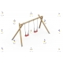  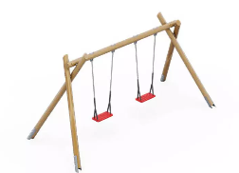 | 3800х2100х2400 | 318 377
37 | 1195.4 | Качели на круглых столбах «Гнездо и 2 подвеса» | 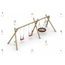
38 | 1195.5 | Качели на круглых столбах «Открытая книга» | 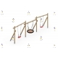  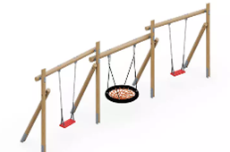 | 7800х1400х2600 | 628 738
39 | 1196 | Качели на круглых столбах «Викинг» | 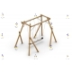  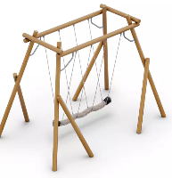 | 5620х3600х3840 | 1 217 800
40 | 1197.1 | Качели на круглых столбах «Рога» | 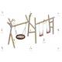  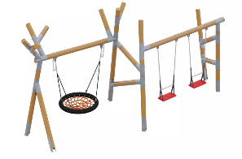 | 6080х2620х3050 | 725 714
41 | 3503.1 | Качели металлические «Новая эра» | 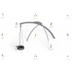  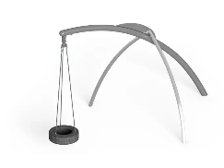 | 4800х2800х3100 | 200 645
42 | 3606 | Качели деревянные «Круговые» | 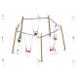  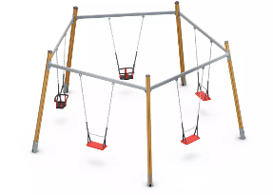 | 5900х5600х2600 | 223 774
43 | 3606.5 | Качели на круглых столбах «Круговые» | 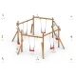  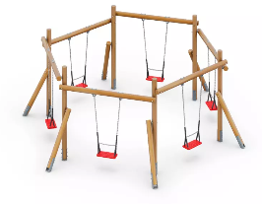 | 6900х6000х2600 | 966 154
44 | 5.0.0462.1 | Подвес «Гнездо» чёрно-оранжевое | 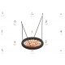  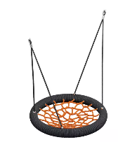 | 1000х1000х100 | 88 927
45 | 5.0.0462.6 | Подвес «Гнездо» чёрно-синее | 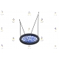  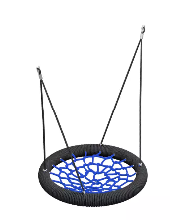 | 1000х1000х100 | 88 927

Игровые комплексы - Для малышей от 3 лет
46 | 1599.7 | Тоннель «Мышка с норкой» | 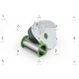  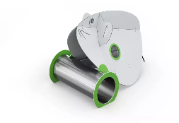 | 2380х1270х1300 | 350 691
47 | 2201 | Игровой комплекс «Миниспорт» | 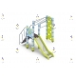  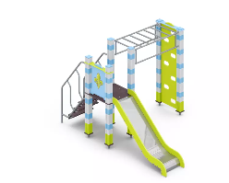 | 2600x3100x1750 | 212 335
48 | 2216 | Игровой комплекс «Русская сказка со спортядром» | 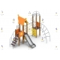  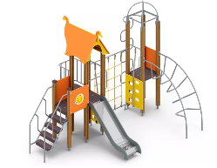 | 4150x3000x3000 | 404 118
49 | 2326.1 | Игровой комплекс «Циферблат» | 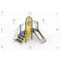  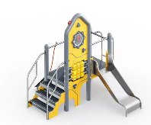 | 2250х2400х2100 | 430 780
50 | 2332.2 | Игровой комплекс «Робинзон для малышей» | 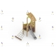  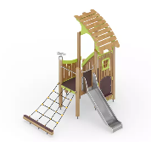 | 3300х3150х3000 | 560 287
51 | 2336.1 | Игровой комплекс «Осенний лес» тип-1 | 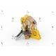  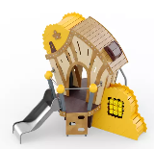 | 2700х3200х2400 | 564 150
52 | 3203 | Игровой комплекс «Спортивный городок тип-3» | 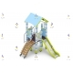  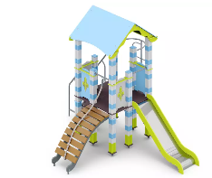 | 3500x2800x2600 | 288 746
53 | 3206 | Игровой комплекс «Маленький замок» | 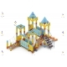  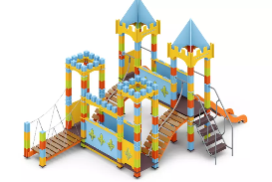 | 5300x3450x3100 | 652 478
54 | 3208 | Игровой комплекс «Крепость» | 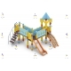  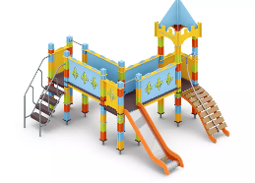 | 4000x3500x2900 | 408 013
55 | 3209 | Игровой комплекс «Маленькая крепость» | 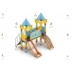  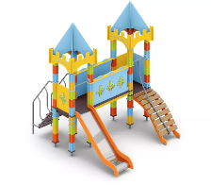 | 3000x2800x2900 | 326 457
56 | 3210 | Игровой комплекс «Лошадки» | 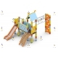  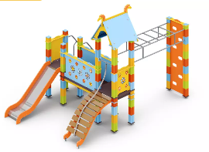 | 4200х2750х2900 | 354 013
57 | 3213 | Игровой комплекс «Слон» спорт | 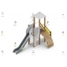  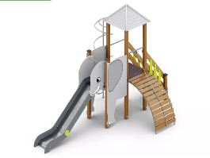 | 4800х3000х3200 | 417 385
58 | 3224 | Горка «Кораблик» | 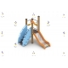  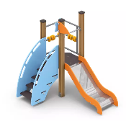 | 2000х1400x1650 | 93 911
59 | 3224.5 | Горка «Эко» | 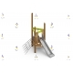  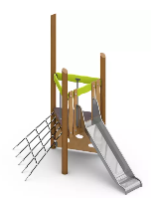 | 3100х2000х3200 | 411 000
60 | 3229 | Игровой комплекс «Русская сказка-16 из кубиков» | 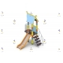  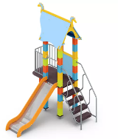 | 2400x2050x2800 | 171 196
61 | 3234.1 | Игровой комплекс «Луч» | 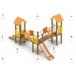  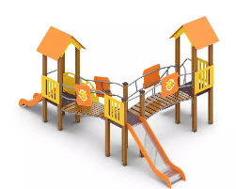 | 3300х6100х2650 | 370 096
62 | 3234.1.10 | Игровой комплекс «Лучистый» | 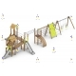  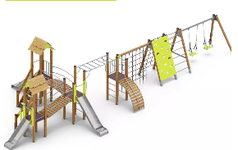 | 15500х7000х3200 | 1 030 441
63 | 3234.3 | Игровой комплекс «Луч» тип-3 | 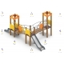  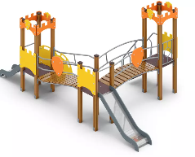 | 3150х5600х2400 | 336 928
64 | 3235.3 | Игровой комплекс «Лучик» Замок | 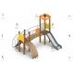  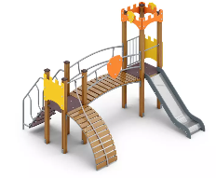 | 3000x3100x2350 | 208 756
65 | 3255 | Городок малый | 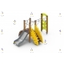  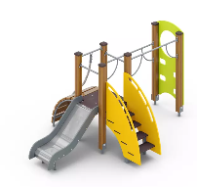 | 3200x2100x1500 | 147 764
66 | 3260 | Горка «Слон» | 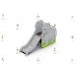  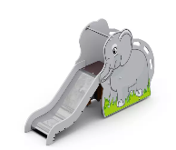 | 2300х540х1190 | 98 380
67 | 3261.1 | Горка 600 | 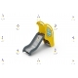  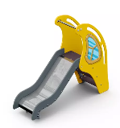 | 1800x540x1300 | 66 855
68 | 3261.2 | Горка 900 | 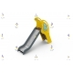  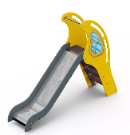 | 2500х540х1600 | 79 852
69 | 3261.3 | Горка 1200 | 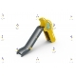  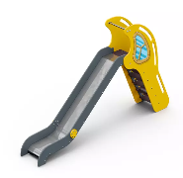 | 3450x540x1900 | 101 405
70 | 3262.3 | Горка «Теремок» 1200 | 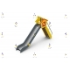  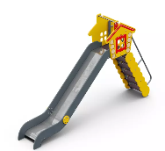 | 3500x550x1900 | 99 298
71 | 3266.3 | Игровой комплекс «Четыре башни с сеткой» Замок | 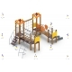  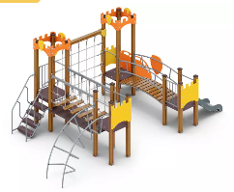 | 5950х3100х2350 | 551 209
72 | 3285.4 | Игровой комплекс «Улей» | 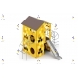  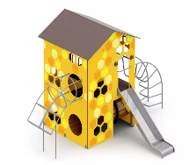 | 3800х4800х3150 | 967 753
73 | 3286.2 | Игровой комплекс «Трамвай» | 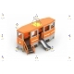  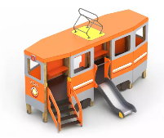 | 4150х3450х2600 | 707 592
74 | 3286.5 | Игровой комплекс «Повозка» | 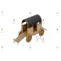  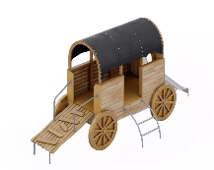 | 5400х2100х2600 | 654 578
75 | 3293.3 | Игровой комплекс «Джунгли мини» | 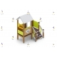  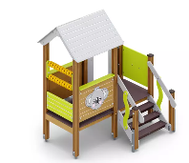 | 2200х2600х2400 | 331 234
76 | 3298 | Игровой комплекс «Холмик» | 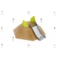  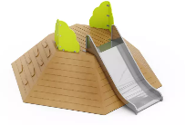 | 4300х4400х1800 | 696 731
77 | 3602 | Горка «Ракета» | 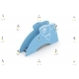  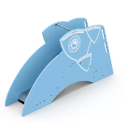 | 2390х510х1200 | 66 905
78 | 3603.2 | Горка «Лисьи мечты» | 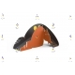  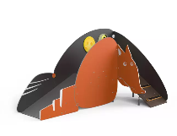 | 2380х1500х1200 | 298 338
79 | 3605 | Горка «Пушка» | 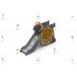  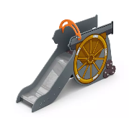 | 2450x520x1250 | 113 820
80 | 3702 | Игровой комплекс «Экспресс» | 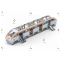  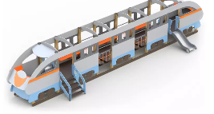 | 10900х3700х2100 | 1 064 327
81 | 3802 | Игровой комплекс «Паучок» | 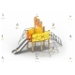  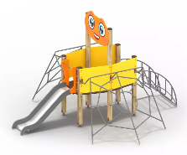 | 4500х4500х2800 | 193 708
Игровые комплексы - Для детей от 6 лет
82 | 2212.20 | Полоса препятствий «Замкнутый круг» | 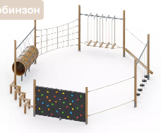 | 8500х7500х2700
83 | 2212.5.1 | Игровой комплекс «Джунгли с горкой» | 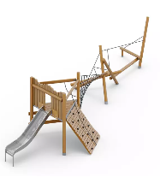 | 10500х2800х2300 | 930 083
84 | 2308.1 | Спортивно-игровой комплекс «Молекула 5+3» | 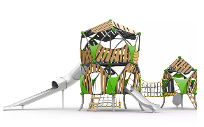 | 11300х8200х5200 | 3 794 813
85 | 2308.2 | Спортивно-игровой комплекс «Молекула-3» | 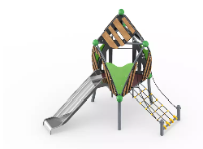 | 3500х3400х3300 | 777 387
86 | 2308.3 | Спортивно-игровой комплекс «Молекула 5.1» | 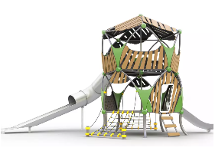 | 8500х7100х5200 | 2 764 580
87 | 2308.4 | Спортивно-игровой комплекс «Молекула-5» | 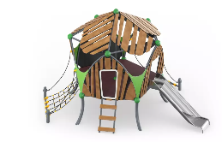 | 5500х4400х3500 | 1 276 873
88 | 2308.5 | Спортивно-игровой комплекс «Молекула-5 с горкой на крыше» | 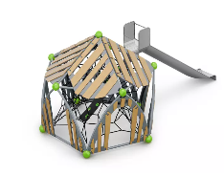 | 6400х3200х2800 | 1 517 477
89 | 2308.6 | Спортивно-игровой комплекс «Молекула-3 с лепестками» | 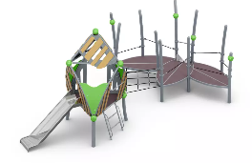 | 8400х4400х3400 | 1 273 918
90 | 2308.7 | Спортивно-игровой комплекс «Молекула-5 с тропой» | 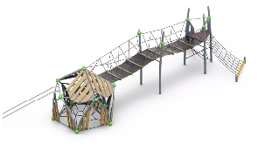 | 14500х5500х3500 | 1 993 420
91 | 2326.2.44 | Игровой комплекс «Спасская башня» на анкерах |  | 5300х5700х5600 | 2 859 874
92 | 2329 | Спортивно-игровой комплекс «Над облаками» | 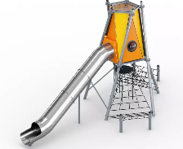 | 9100х4400х5000 | 3 314 738
93 | 2331.1 | Игровой комплекс «Яблоко» тип-1 | 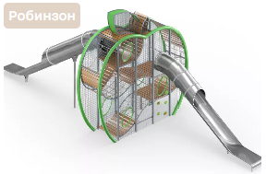 | 5200х13900х5000 | 2 753 042
94 | 2331.2 | Игровой комплекс «Яблоко» тип-2 | 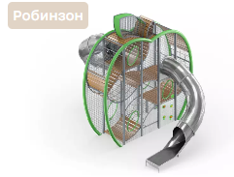 | 6600х6500х5000 | 2 860 936
95 | 2332.3 | Игровой комплекс «Робинзон с мостиком» | 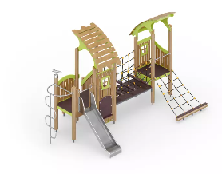 | 5450х3150х3000 | 869 514
96 | 2332.4 | Игровой комплекс «Робинзон» | 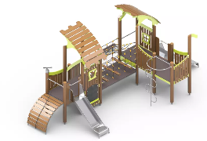 | 7100х4300х3000 | 1 011 063
97 | 2332.5 | Игровой комплекс «Привал Робинзона» | 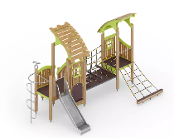 | 6300х3350х3700 | 887 462
98 | 2332.6 | Игровой комплекс «Робинзон и 2 острова» | 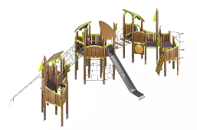 | 12950х6150х3950 | 3 209 657
99 | 2332.7 | Игровой комплекс «Робинзон и 5 островов» | 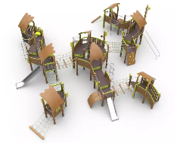 | 12950x12300x3950 | 5 437 924
100 | 2333 | Игровой комплекс «Магический замок» | 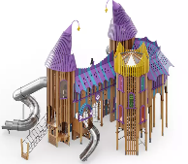 | 13100х10100х8800 | 14 408 795
101 | 2334 | Игровой комплекс «Капуста» | 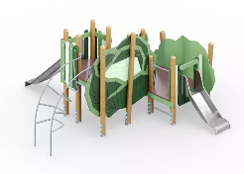 | 4400х5200х2200 | 924 951
102 | 2335 | Игровой комплекс «Морковка» | 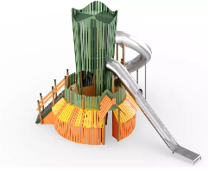 | 10400х9400х7200 | 6 112 178
103 | 2336.2 | Игровой комплекс «Осенний лес» тип-2 | 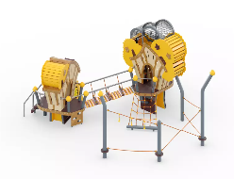 | 6700х7750х3500 | 1 378 907
104 | 2336.3 | Игровой комплекс «Осенний лес» тип-3 | 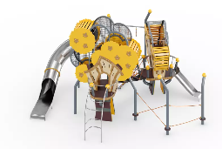 | 8500х8650х4700 | 314 564
105 | 2336.4 | Игровой комплекс «Осенний лес» тип-4 | 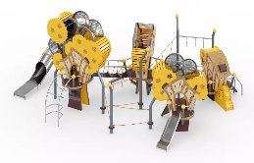 | 9950х11200х4700 | 4 512 065
106 | 2337.1 | Игровой комплекс «Иллюзия» тип-1 | 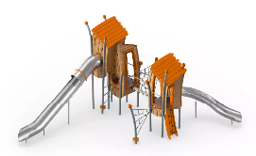 | 10000х7600х4800 | 2 163 673
107 | 2337.2 | Игровой комплекс «Иллюзия» тип-2 | 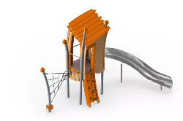 | 4050х6000х3850 | 860 426
108 | 3201 | Игровой комплекс «Спортивный городок тип-1» | 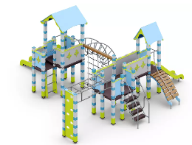 | 7100х6550х3150 | 629 460
109 | 3202 | Игровой комплекс «Спортивный городок тип-2» | 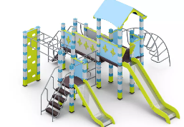 | 6000x5700x3050 | 534 565
110 | 3202.10 | Игровой комплекс «Спортивный городок тип-2» с баскет. кольцом | 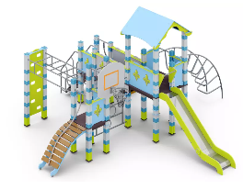 | 6200x6200x3180 | 555 162
111 | 3213.5 | Игровой комплекс «Эко Слон» | 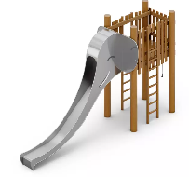 | 7200х2300х3700 | 2 896 783
112 | 3218 | Игровой комплекс «Витязь» | 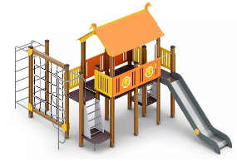 | 5700x3600x3200 | 513 774
113 | 3223.10 | Игровой комплекс «Кемпер» тип-1 | 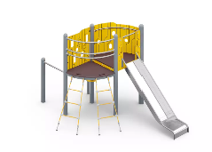 | 4700х2670х2600 | 509 003
114 | 3253.5 | Игровой комплекс «Замок викинга» | 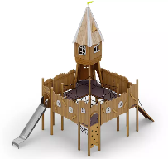 | 4600х7600х6500 | 2 337 931
115 | 3253.8 | Игровой комплекс «Амазонка» | 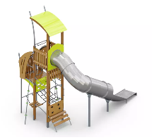 | 6300х4100х5400 | 2 034 721
116 | 3257 | Игровой комплекс «Спорт» | 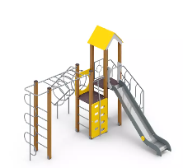 | 5000х4800х3420 | 296 726
117 | 3257.10 | Игровой комплекс «Эпик» тип-2 | 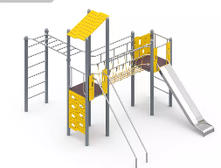 | 5350х3800х3800 | 863 951
118 | 3257.11 | Игровой комплекс «Эпик» тип-3 | 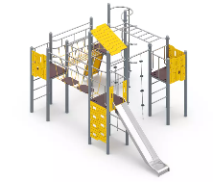 | 6700х4700х3800 | 1 308 328
119 | 3257.12 | Игровой комплекс «Маунт» тип-1 | 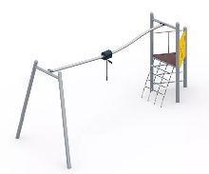 | 6200х2400х2600 | 384 885
120 | 3257.9 | Игровой комплекс «Эпик» тип-1 | 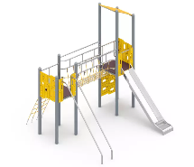 | 3800х3800х3800 | 814 354
121 | 3259 | Игровой комплекс «Бастион» | 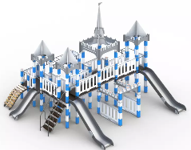 | 6600х6000х5300 | 1 156 555
122 | 3267 | Игровой комплекс Полубашня | 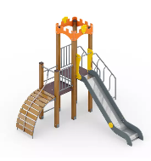 | 3500х3000х2800 | 178 066
123 | 3267.10 | Игровой комплекс «Лакер» тип-1 | 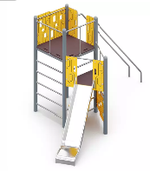 | 4780х2850х2600 | 556 597
124 | 3268 | Игровой комплекс «Полубашня» СПОРТ | 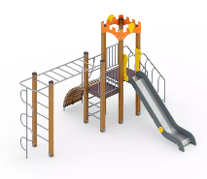 | 4900х3900х2800 | 216 037
125 | 3268.10 | Игровой комплекс «Респаун» тип-1 | 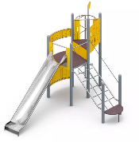 | 5200х3600х3600 | 680 341
126 | 3268.11 | Игровой комплекс «Респаун» тип-2 | 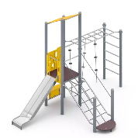 | 5200х3000х3800 | 666 564
127 | 3269 | Игровой комплекс «Лошадки» макси | 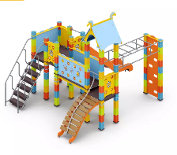 | 4500х3200х3100 | 400 656
128 | 3278.1 | Игровой комплекс «Лучик» спорт | 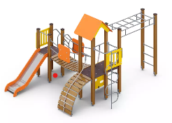 | 4600х3300х2600 | 320 094
129 | 3284.4.1 | Игровой комплекс «Вокзал» тип-2П |  | 11800х6600х4000 | 1 933 353
130 | 3284.6 | Игровой комплекс «Переход» | 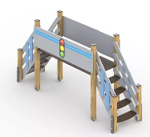 | 3600х950х2000 | 216 806
131 | 3285.2 | Игровой комплекс «Диспетчерская вышка» | 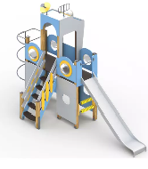 | 5500х2200х3900 | 618 752
132 | 3285.3 | Игровой комплекс «Аэропорт» | 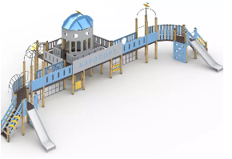 | 14500х8800х4300 | 2 230 255
133 | 3291 | Игровой комплекс для детей с ОВ тип-4 | 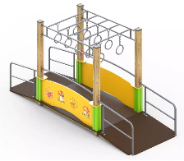 | 3400х1200х1800 | 341 598
134 | 3293 | Игровой комплекс «Джунгли» спорт | 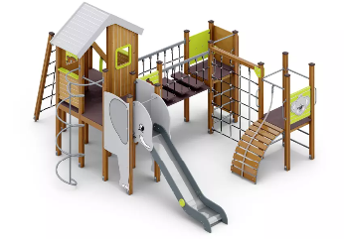 | 6700х5450х3100 | 1 143 464
135 | 3293.1 | Игровой Комплекс «Джунгли» | 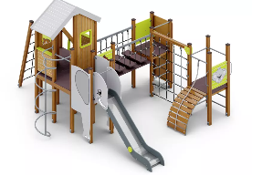 | 6300х5000х3100 | 985 141
136 | 3293.10 | Игровой Комплекс «Эко Прогресс» | 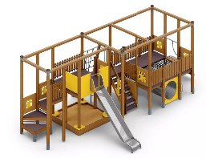 | 8500х4900х3000 | 1 712 313
137 | 3296 | Игровой комплекс «Сафари» | 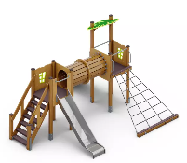 | 4900х4500х2800 | 633 125
138 | 3297 | Игровой комплекс «Тропики» | 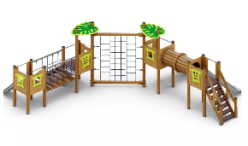 | 10500х5000х2800 | 1 587 789
139 | 3297.1 | Игровой комплекс «Тропики» тип-1 | 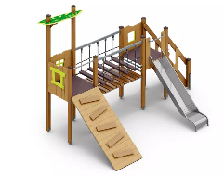 | 4800х3100х3100 | 642 696
140 | 3297.2 | Игровой комплекс «Тропики» тип-2 | 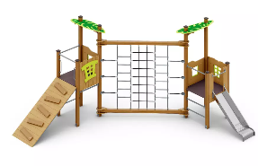 | 7230х2870х2800 | 557 003
141 | 3297.3 | Игровой комплекс «Тропики тип-3» | 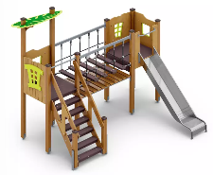 | 3900х3130х2800 | 416 415
142 | 3297.4 | Игровой комплекс «Паутина» | 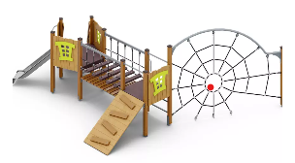 | 6400х5300х2400 | 657 833
143 | 3297.5 | Игровой комплекс «Тропики тип-4» | 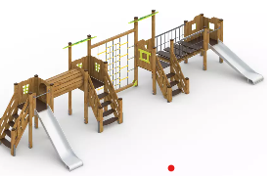 | 10500х3100х2850 | 1 587 789
144 | 3299 | Игровой комплекс «Порт» | 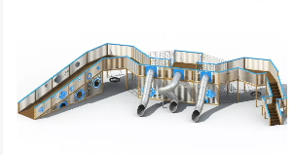 | 26700х12300х3800 | 14 251 428
145 | 3299.1 | Игровой комплекс «Порт» мини | 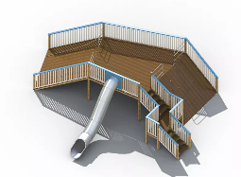 | 11000х8600х3300 | 2 156 742
146 | 3305 | Игровой комплекс «Небесное дерево» | 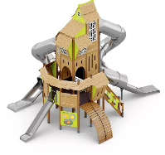 | 9800х7300х6500 | 5 465 666
147 | 3305.1 | Игровой комплекс «Небесное дерево» тип-1 | 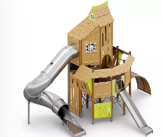 | 7500х6400х5300 | 3 307 725
148 | 3305.2 | Игровой комплекс «Небесное дерево» мини | 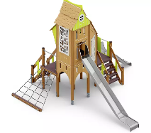 | 6300х6000х4200 | 1 090 526
149 | 3305.3 | Игровой комплекс «Небесное дерево» мини с переходом | 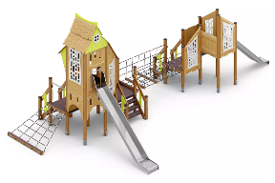 | 11500х5500х4200 | 1 756 477
150 | 3305.4 | Игровой комплекс «Небесное дерево» тип-1 с переходом | 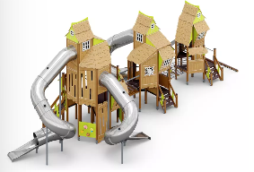 | 17300х8900х6500 | 9 084 709
151 | 3305.5 | Игровой комплекс «Небесное дерево» тип-2 | 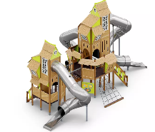 | 12400х8200х6500 | 7 989 857
152 | 3305.6 | Игровой комплекс «Небесное дерево» тип-3 | 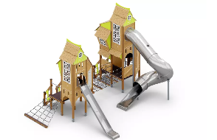 | 8200х6100х5000 | 3 597 218
153 | 3305.7 | Игровой комплекс «Небесное дерево» в стиле хай-тек | 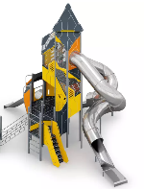 | 10400х8150х6900 | 5 327 896
154 | 3378 | Игровой комплекс «Паутинка» | 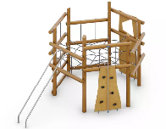 | 3700х5300х2800 | 785 447
155 | 3378.1 | Игровой комплекс «Паутинка» тип-1 | 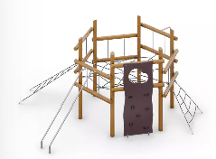 | 5900х5900х2800 | 754 318
156 | 3703.2 | Игровой комплекс «Самолет» для детей с ОВ | 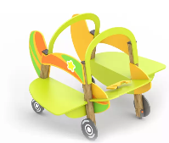 | 1800х2235х1625 | 120 171
157 | 3804 | Игровой комплекс «Переход» | 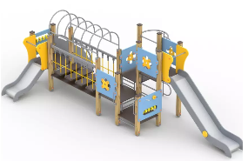 | 6000х3100х2100 | 461 147
158 | 3902.1 | Игровой комплекс «Ладога» тип-1 | 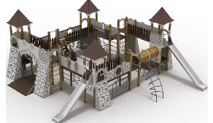 | 12000х10200х4400 | 2 632 069
159 | 3903 | Игровой комплекс с песочницей «Средневековье» | 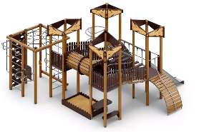 | 7000х7000х3700 | 1 396 077
160 | 3904 | Игровой комплекс «Мечта» | 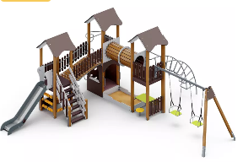 | 8000х7500х3450 | 1 067 574
161 | 3905 | Игровой комплекс с баскетбольным щитом | 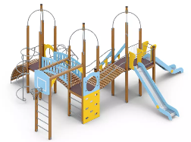 | 9200х7800х4070 | 825 110
162 | 3907 | Игровой комплекс «Брахиозавр» | 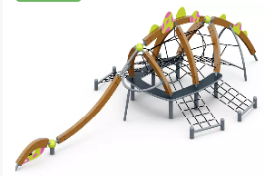 | 9200х4400х2300 | 1 429 800
Игровые комплексы Транспорт
163 | 3220 | Игровой комплекс «Солнечный корабль» | 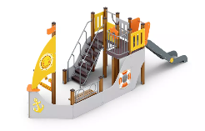 | 6400x1950x2650 | 522 279
164 | 3220.5.1 | Игровой комплекс «Лодка викинга» | 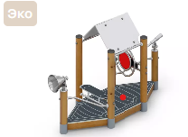 | 2500х900х1750 | 355 056
165 | 3220.5.2 | Игровой комплекс «Лодка викинга» тип-2 | 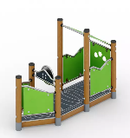 | 2300х900х1600 | 406 050
166 | 3223 | Игровой комплекс «Баркасик» | 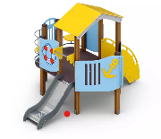 | 3200x2450x1950 | 282 812
167 | 3225.2 | Игровой комплекс «Паровозик игровой тип 2» | 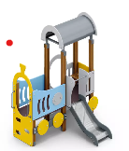 | 2300х1900х2450 | 214 075
168 | 3227 | Игровой комплекс «Грузовичок» | 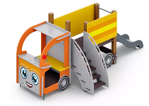 | 3600x1550x1500 | 274 551
169 | 3236 | Игровой комплекс «Фургончик» |  | 2350х1800х1400 | 239 082
170 | 3246 | Игровой комплекс «Автобус» | 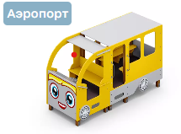 | 3250x1400x1750 | 394 598
171 | 3246.2 | Игровой комплекс «Автобус» для детей с ОВ | 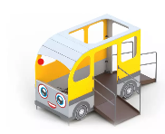 | 3200х2000х1800 | 240 779
172 | 3271.1 | Игровой комплекс «Веселый поезд» | 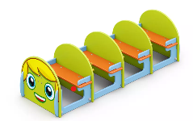 | 2100х700х560 | 76 505
173 | 3273 | Игровой комплекс «Машинка без горки» | 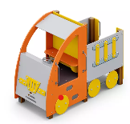 | 2420х1220х1700 | 221 258
174 | 3274 | Игровой комплекс «Паровозик без горки» | 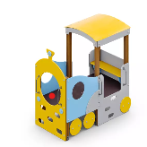 | 2200х1200х2100 | 235 841
175 | 3275 | Игровой комплекс «Паровозик с вагончиком и горкой» | 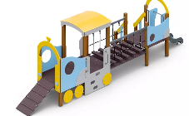 | 7100х1700х2100 | 478 177
176 | 3275.1 | Игровой комплекс «Паровозик» с горкой | 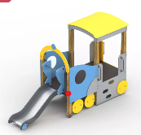 | 3300х1330х2180 | 286 373
177 | 3280 | Игровой комплекс «Адмирал» | 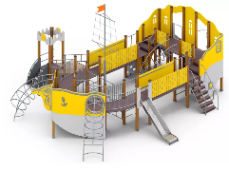 | 12000х8600х4900 | 1 962 114
178 | 3281.1 | Игровой комплекс «Флагман» тип-1 | 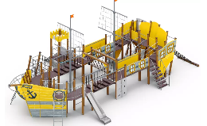 | 14300х9150х5500 | 3 901 486
179 | 3285.1 | Игровой комплекс «Самолет» | 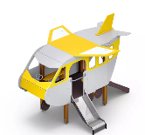 | 3400х2600х2200 | 510 918
180 | 3303 | Игровой комплекс «Летучий голландец» | 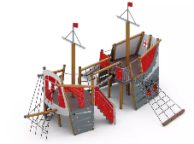 | 9030х7000х4955 | 2 146 420
181 | 3303.1 | Игровой комплекс «Летучий голландец» дерево | 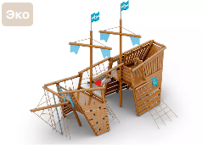 | 9600х6400х5850 | 3 414 727
182 | 3701.2 | Игровой комплекс «Вертолет» | 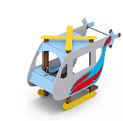 | 2600х1150х1700 | 207 621
183 | 3908.1 | Игровой комплекс «Пиратский корабль» | 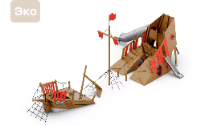 | 16500х8800х6000 | 5 419 654
Балансиры
184 | 1405 | Балансир «Лошадки» одинарные | 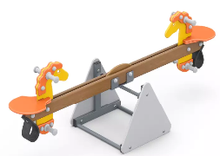 | 2100x650x750 | 43 397
185 | 1406 | Балансир «Пенёк» | 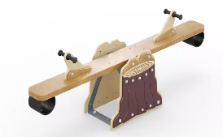 | 2200х480х750 | 57 937
186 | 1470 | Балансир «Морской конек» одинарный | 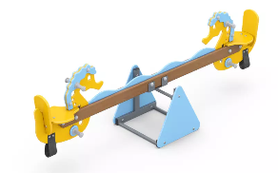 | 2600x650x750 | 45 464
187 | 1470.1 | Балансир «Жук-рогач» | 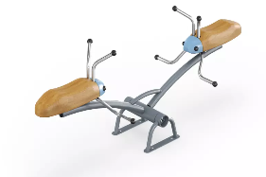 | 2500х680х900 | 240 653
188 | 1480 | Балансир металлический | 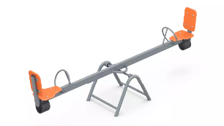 | 2900х580х800 | 26 207
189 | 1481 | Балансир «Амплитуда» | 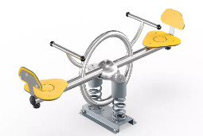 | 1800х450х670 | 97 245
190 | 1482 | Балансир простой | 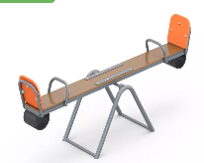 | 2140х500х800 | 43 399
191 | 1482.11 | Балансир «Дуга» | 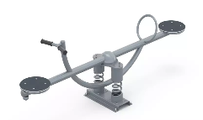 | 2540х380х1000 | 92 585
192 | 1482.5 | Качалка-балансир простой для четверых | 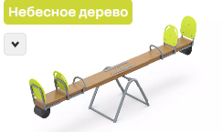 | 3300х630х880 | 86 796
193 | 1482.7 | Балансир для четверых на бревне | 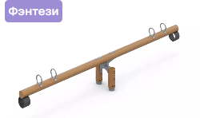 | 4000х480х740 | 86 796
194 | 1484 | Балансир «Букашки» | 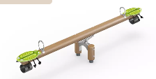 | 3080х480х740 | 113 082
195 | 1486 | Балансир «Самолет» | 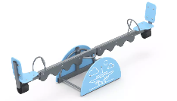 | 2950х580х800 | 43 426
196 | 1487 | Балансир «ДПС» | 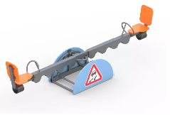 | 2950х580х800 | 43 426
197 | 1491 | Балансир «Космос» | 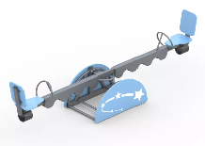 | 2950x580x800 | 43 426
198 | 3330 | Балансир «Футбол» | 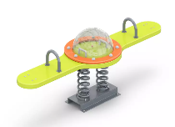 | 1780х535х580 | 62 566
199 | 3330.2 | Балансир «Футбол» со спинками | 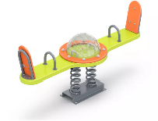 | 1780х535х730 | 68 822
200 | 4104 | Карусель-балансир | 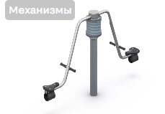 | 2300х300х1500 | 174 090
201 | 4110 | Карусель-балансир «Коромысло» | 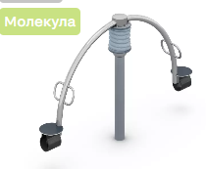 | 3000х320х1600 | 187 006
202 | 4111 | Качалка-балансир «Эко» | 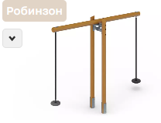 | 4000х600х2800 | 225 193
Карусели
203 | 1401 | Карусель «Большая» со спинками | 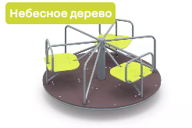 | 1650х1650х650 | 100 740
204 | 1401.1 | Карусель без сидений | 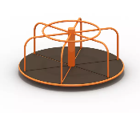 | 1650х1650х750 | 76 426
205 | 1401.10 | Карусель «Лепестки» | 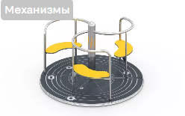 | 1530х1530х920 | 222 188
206 | 1401.2 | Карусель малая | 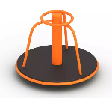 | 930х930х750 | 53 376
207 | 1401.5.1 | Карусель малая тип-1 | 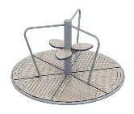 | 1650х1650х850 | 142 531
208 | 1402 | Мини-карусель «Ромашка» | 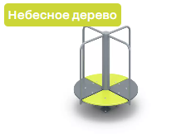 | 920х920х850 | 53 522
209 | 1402.2 | Карусель «Лотос» | 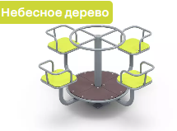 | 1963х1963х816 | 89 329
210 | 1402.3 | Карусель «Лилия» | 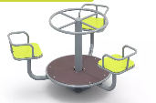 | 1798х1579х816 | 78 536
211 | 1402.5 | Карусель «Эко» | 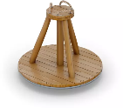 | 1200х1200х1000 | 113 475
212 | 1461 | Карусель «Круг» | 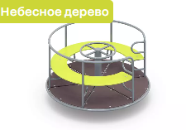 | 1650х1650х800 | 98 955
213 | 1461.10 | Карусель «Круг» тип-2 | 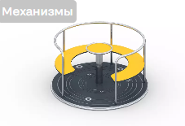 | 1530х1530х820 | 233 461
214 | 1488 | Вращающийся диск | 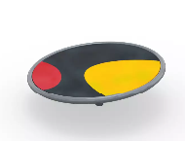 | 2000х2000х650 | 226 841
215 | 4101 | Карусель «Елочка» | 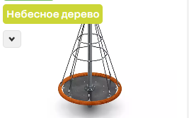 | 1600х1600х2500 | 413 472
216 | 4102 | Карусель канатная | 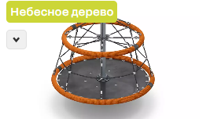 | 2000х2000х1700 | 526 252
217 | 4104.5 | Карусель «Весы» | 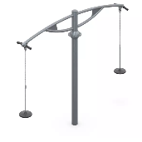 | 3200х410х2540 | 138 873
218 | 4105 | Карусель Гнездо | 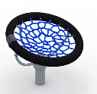 | 1000х1000х800 | 154 490
219 | 4105.2 | Карусель «Гнездо» тип-2 | 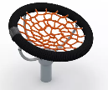 | 1000х1000х800 | 154 490
220 | 4106.4 | Карусель «Цветок» оранжевый | 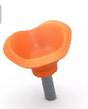 | 660х660х600 | 57 613
221 | 4106.6 | Карусель «Цветок» красный | 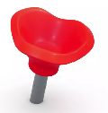 | 660х660х600 | 57 613
222 | 4107.2 | Карусель «Вертушка» тип-2 | 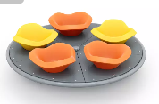 | 2050х2050х590 | 276 508
223 | 4108 | Карусель с подвесами | 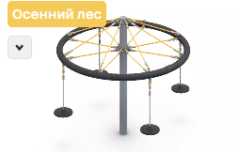 | 2200х2200х1700 | 272 829
Качалки
224 | 1417.1 | Качалка «Машинка» тип 1 | 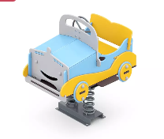 | 1065х740х930 | 70 138
225 | 1418.1 | Качалка «Джип» тип 1 | 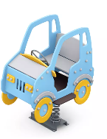 | 1080х780х1100 | 88 031
226 | 1419.1 | Качалка «Кабриолет» тип 1 | 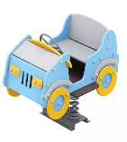 | 1080х780х850 | 79 204
227 | 1421.1 | Качалка «Кораблик» тип-1 | 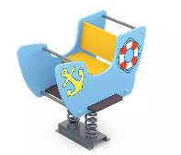 | 1150х740х890 | 64 413
228 | 1423 | Качалка «Вертолет» | 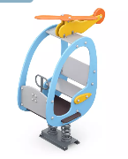 | 1250х650х1450 | 70 138
229 | 1424 | Качалка «Самолет» | 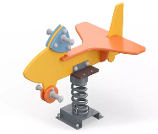 | 1020x680x700 | 31 548
230 | 1424.8 | Качалка «Трилистник» | 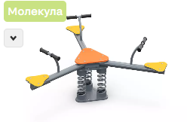 | 1900х1650х650 | 185 096
231 | 1425 | Качалка «Мотоцикл» | 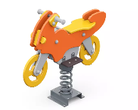 | 1000х350х800 | 42 942
232 | 1428 | Качалка «Бабочка» | 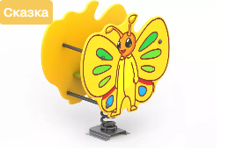 | 920х540х830 | 72 523
233 | 1430 | Качалка «Дельфин» |  | 820х540х820 | 45 804
234 | 1431 | Качалка «Рыбка» | 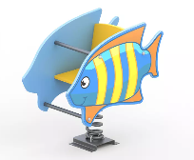 | 920х540х750 | 46 042
235 | 1434 | Качалка «Лягушонок» | 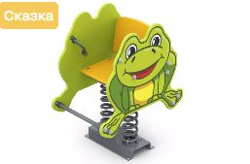 | 830х540х750 | 62 743
236 | 1458 | Качалка «Квадроцикл» | 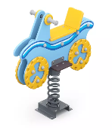 | 950х350х830 | 42 942
237 | 1458.1 | Качалка «Квадроцикл ДПС» | 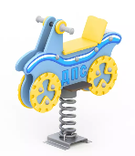 | 950х360х830 | 42 942
238 | 1464 | Качалка «Авиарегулировщик» | 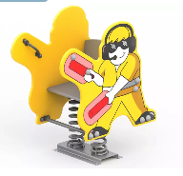 | 960х540х920 | 66 560
239 | 1465 | Качалка «Баба-яга» |   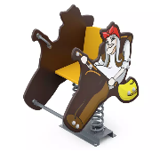 | 910х540х890 | 60 118
240 | 1475 | Качалка «Зайчик» | 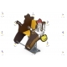  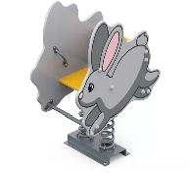 | 900х540х950 | 66 084
241 | 1477 | Качалка «Космонавт» | 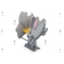  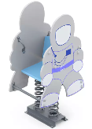 | 720х540х1100 | 65 128
242 | 1479 | Качалка «Слоненок» | 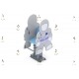  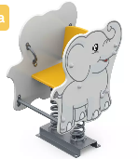 | 750х540х840 | 63 219
243 | 1483 | Качалка «Ежик» | 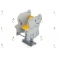  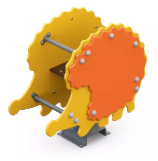 | 910х400х710 | 49 383
244 | 1485 | Качалка «Пчелка-М» | 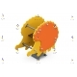  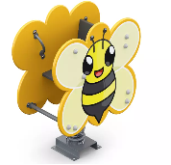 | 840х440х800 | 48 429
245 | 1485.5 | Качалка «Улитка» | 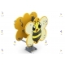  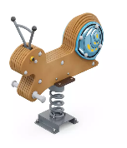 | 930х350х860 | 47 736
246 | 1489 | Качалка «Леший» | 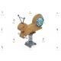  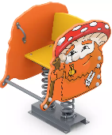 | 860х540х740 | 68 229
247 | 1490 | Качалка для детей с ОВ | 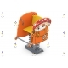  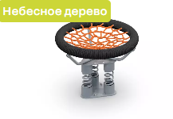 | 1000x1000x560 | 211 401
248 | 1493 | Качалка «Пират» | 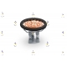  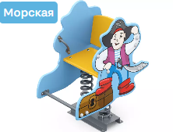 | 910х540х800 | 57 971
249 | 1494 | Качалка «Карета» | 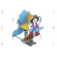  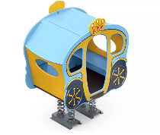 | 1490х1100х1600 | 143 855
250 | 3313.1 | Качалка «Лошадка» | 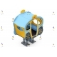  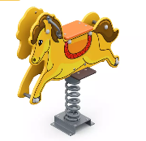 | 990х330х850 | 41 988
251 | 3317 | Качалка «Кибитка» | 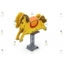  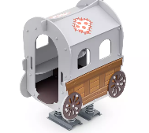 | 1250х1000х1450 | 151 488
252 | 3329 | Качалка «Истребитель» | 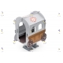  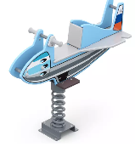 | 1280х460х750 | 39 841
253 | 3332 | Качалка «Ракета» | 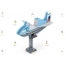  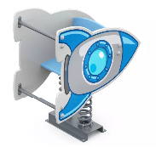 | 960х540х800 | 61 550
254 | 3362 | Качалка «Луноход» | 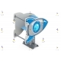  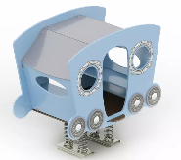 | 1525х890х1560 | 157 947
255 | 3363 | Качалка «Повозка» | 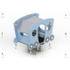  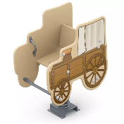 | 890х480х800 | 48 189
256 | 3364 | Качалка «Пушка» | 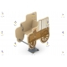  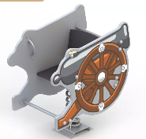 | 890х540х900 | 50 099
257 | 3365 | Качалка «Рыцарь» | 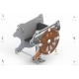  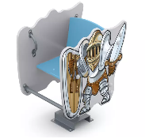 | 750х540х760 | 53 677
258 | 3366 | Качалка на пружине «Солдат французской армии» |   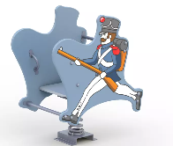 | 920х540х920 | 47 713
259 | 3369 | Качалка «Зебра» | 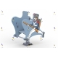  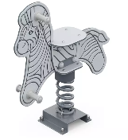 | 860х270х850 | 84 204
260 | 3370 | Качалка «Овечка» | 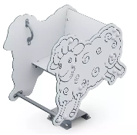 | 875х540х780 | 118 916
261 | 3371 | Качалка «Поплавок» | 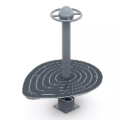 | 1200х960х1200 | 102 822
262 | 3375 | Качалка «Лев» | 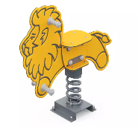 | 950х270х850 | 60 266
263 | 3376 | Качалка «Сёрф» | 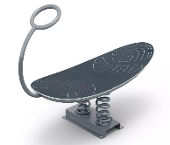 |  | 62 743
264 | 3377 | Качалка «Пчёлка» | 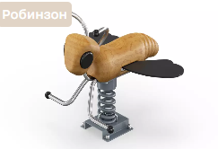 | 620х780х730 | 110 018
265 | 3379 | Качалка «Жук-рогач» | 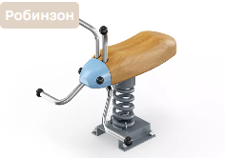 | 690х700х650 | 96 619
266 | 3380 | Качалка «Садовая улитка» | 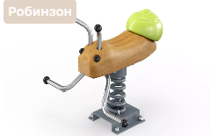 | 690х670х650 | 109 979
267 | 3381 | Качалка «Планер» | 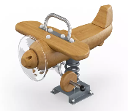 | 950х750х630 | 162 905
268 | 3382 | Качалка «Тесла» | 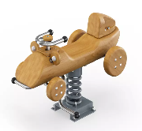 | 950х720х600 | 147 228
269 | 3383 | Качалка «Байк» | 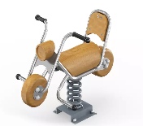 | 950х650х700 | 111 103
270 | 3384 | Качалка «Жёлудь» | 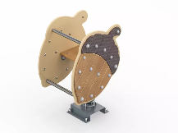 | 530х440х630 | 38 397
271 | 3385 | Качалка «Полено» | 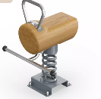 | 480х500х670 | 50 440
272 | 3386 | Качалка «Кузнечик» | 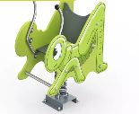 | 800х440х900 | 46 578
273 | 3387 | Качалка «Стрекоза» | 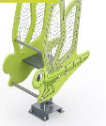 | 760х440х1050 | 52 484
274 | 3388 | Качалка «Шаролёт» | 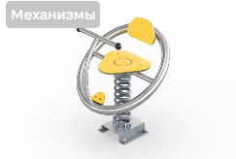 | 700х650х650 | 60 664
275 | 3389 | Качалка «Самокат» | 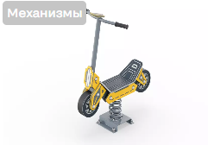 | 850х550х1000 | 45 214
276 | 3390 | Качалка «Багги» | 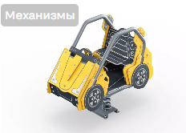 | 1350х700х1100 | 217 662
277 | 3391 | Качалка «Метла» | 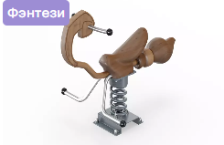 | 1100х550х800 | 66 116
278 | 3392 | Качалка «Единорог» | 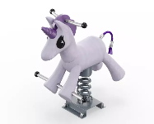 | 800х550х750 | 129 052
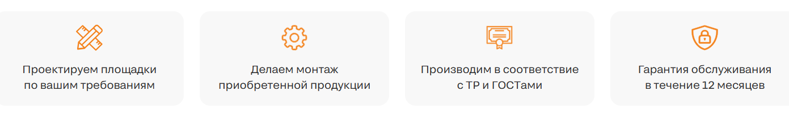

ООО «Югстройснаб»
ИНН 2320233872, КПП 232001001, Р/сч: 40702810726170000893 Филиал "Ростовский" АО "АЛЬФА-БАНК", Корр/счет: 30101810500000000207; БИК 46015207, Юридический адрес: 354207, Краснодарский край, Сочи г, Туманяна ул., д. 24/9, тел.: +7 918 604 5110, +7 962 888 1530

